VPN für Apple iPhone und iPad
Seit iOS 12 funktioniert der interne Cisco Legacy AnyConnect Client nicht mehr. Lade und installiere bitte den Cisco AnyConnect Client aus dem Apple App Store.

Konfiguration
- Die App installieren und starten.
- Klicke auf Verbindungen um eine neue VPN Verbindung hinzuzufügen.
- Tippe auf Neue VPN-Verbindung hinzufügen…
- Im Verbindungseditor eine beliebige Beschreibung (z.B. “Uni-VPN”) eingeben und als Serveradresse vpn.gwdg.de eintragen. Mit Tippen auf Fertig bestätigen und schließen.
Aufgrund der aktuellen Situation hat die GWDG die Anzahl der VPN-Zugänge zum Campus massiv erhöht und bieten jetzt insgesamt drei VPN-Gateways an. Bitte verwende vorzugsweise vpn-b.gwdg.de und vpn-c.gwdg.de anstelle des Standardzugangs über vpn.gwdg.de.
- Anschließend die Verbindung über den Schalter aktivieren und im folgenden Popup die Uni-Logindaten eingeben. Als Benutzername ist hier die eigene E-Mail-Adresse erforderlich und zwar in der Form account@stud.uni-goettingen.de für Studierende. Das Passwort ist das Passwort deines Studierenden-Accounts.
- Ist die App einmal installiert und konfiguriert, öffnet sich beim Starten der App beziehungsweise beim Tippen auf den Verbindungsnamen die Abfrage von Benutzername und Passwort. Das Passwort zu speichern ist nicht möglich.

iOS 12 und älter
Öffne Einstellungen → Allgemein → VPN. Tippe auf VPN hinzufügen und wähle die Registerkarte IPSec.
1)
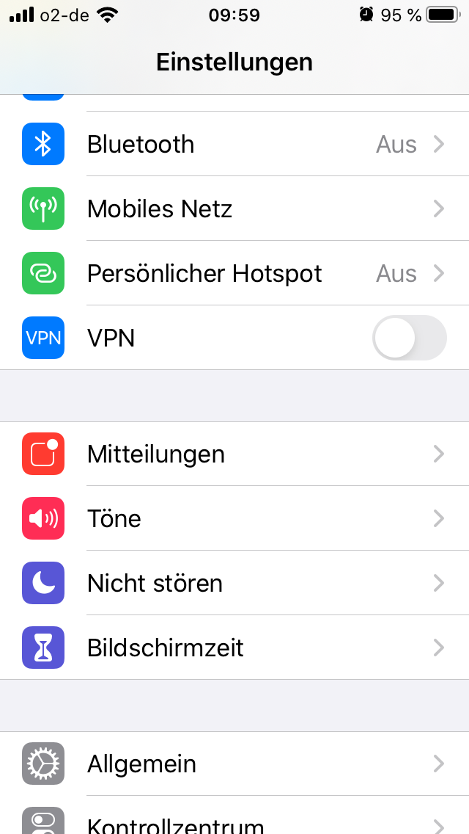
2)
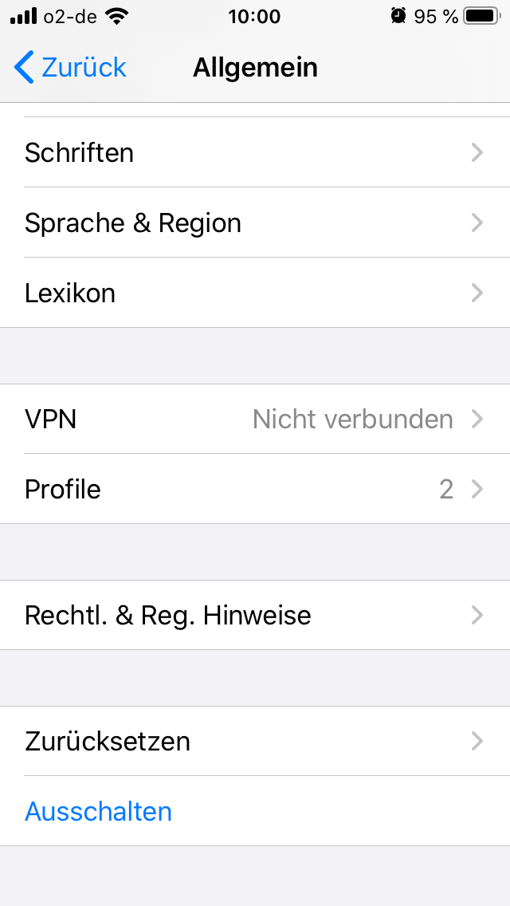
3)
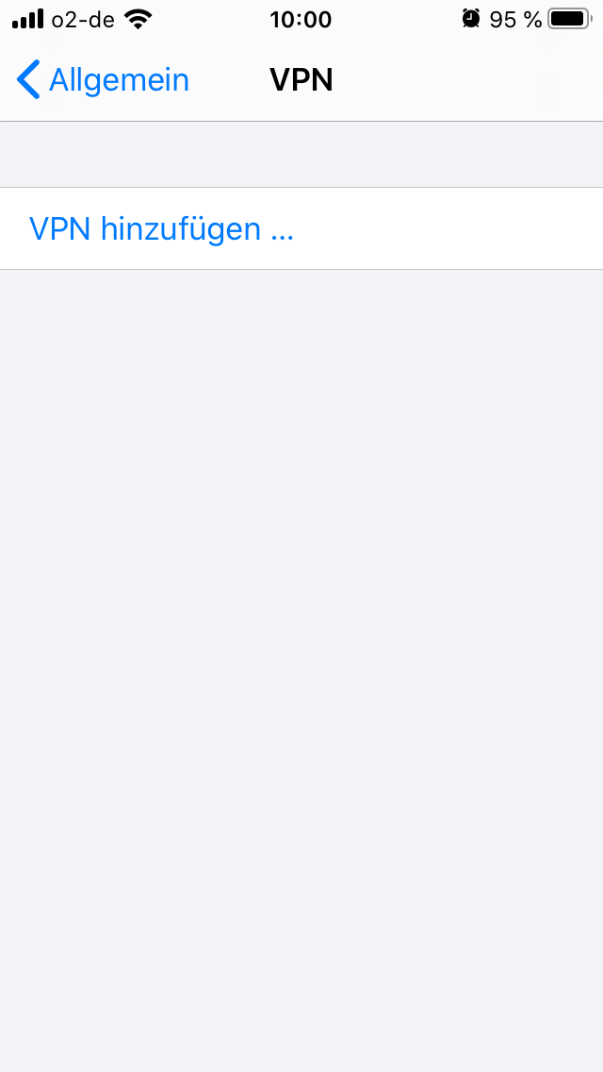
4)
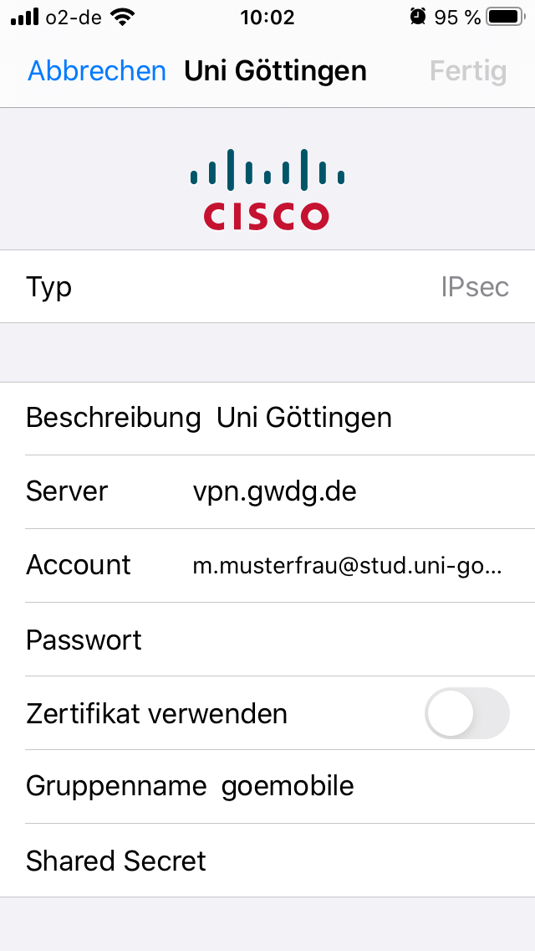
5)
Trage nun folgende Daten ein:
Beschreibung: einen Eintrag nach eigener Wahl, z. B. UniVPN
Server: vpn.gwdg.de
Account: deine studentische E-Mail-Adresse in der Form account@stud.uni-goettingen.de
Kennwort: das Passwort deines studentischen Accounts
Zertifikat verwenden: entfällt
Gruppenname: goemobile
Shared Secret: goemobile
Speichere die Konfiguration indem du oben rechts auf Sichern tippst.
Unter Einstellungen ist nun der Menüpunkt VPN hinzugekommen. Wird VPN über den Schieberegler aktiviert, erscheint in der Menüleiste ein VPN-Symbol.


